Лабораторная работа №10

Задание для самостоятельного выполнения

Игнатенкова Варвара Николаевна

Содержание

1 Цель работы 1

2 Задание 1

3 Выполнение лабораторной работы 1

4 Выводы 10

# 1 Цель работы

Выполнить задание для самостоятельного выполнения.

# 2 Задание

# Построить модели с помощью CPNTools задачи об обедающих мудрецах.

# Вычислитепространство состояний. Сформируйте отчёт о пространстве состояний и проанализируйте его. Постройте граф пространства состояний.

# 3 Выполнение лабораторной работы

Пять мудрецов сидят за круглым столом и могут пребывать в двух состояниях —

думать и есть. Между соседями лежит одна палочка для еды. Для приёма пищи

необходимы две палочки. Палочки — пересекающийся ресурс. Необходимо синхро

низировать процесс еды так, чтобы мудрецы не умерли с голода.

1. Рисуем граф сети. Для этого с помощью контекстного меню создаём новую сеть,

добавляем позиции, переходы и дуги (рис. 1).

Начальные данные:

– позиции: мудрец размышляет (philosopher thinks), мудрец ест (philosopher eats),

палочки находятся на столе (sticks on the table)

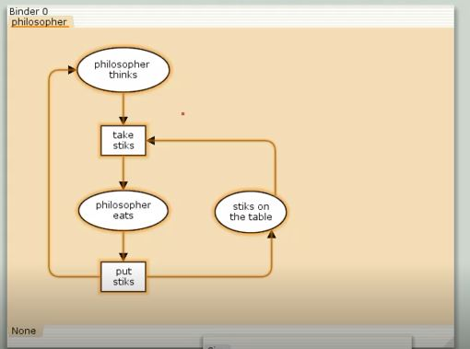 – переходы: взять палочки (take sticks), положить палочки (put sticks).

Рис. 1. Граф сети задачи об обедающих мудрецах

2. В меню задаём новые декларации модели(рис. 2): типы фишек, начальные значения позиций, выражения для дуг:– n—числомудрецов ипалочек (n = 5);– p—фишки,обозначающие мудрецов, имеют перечисляемый тип PH от 1 до n;– s—фишки,обозначающие палочки, имеют перечисляемый тип ST от 1 до n;– функция ChangeS(p) ставит в соответствие мудрецам палочки (возвращает номера палочек, используемых мудрецами); по условию задачи мудрецы сидят покругу и мудрец p(i) может взять i и i+1 палочки, поэтому функция ChangeS(p) определяется следующим образом:

fun ChangeS (ph(i))=

1`st(i)++st(if = n then 1 else i+1)

В результате получаем работающую моделью (рис. 3).

После запуска модели наблюдаем, что одновременно палочками могут воспользоваться только два из пяти мудрецов (рис. 4).

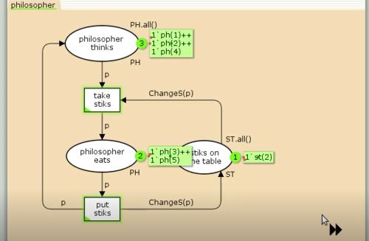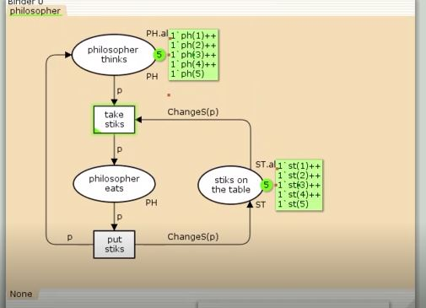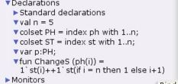

Рис. 4. Запуск модели задачи об обедающих мудрецах

Рис. 3. Модель задачи об обедающих мудрецах

Рис. 2. Задание деклараций задачи об обедающих мудрецах

Упражнение. Вычислите пространство состояний. Сформируйте отчёт о пространстве состояний и проанализируйте его. Постройте граф пространства состояний.

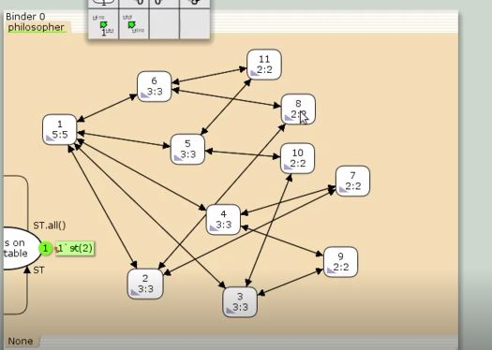Отчет:

Рис. 5. Граф пространства состояний

CPN Tools state space report for:

/home/openmodelica/Desktop.cpn

Report generated: Sat Apr 12 20:05:41 2025

Statistics

------------------------------------------------------------------------

State Space

Nodes: 11

Arcs: 30

Secs: 0

Status: Full

Scc Graph

Nodes: 1

Arcs: 0

Secs: 0

Boundedness Properties

------------------------------------------------------------------------

Best Integer Bounds

Upper Lower

philosopher'philosopher_eats 1

2 0

philosopher'philosopher_thinks 1

5 3

philosopher'stiks_on_the_table 1

5 1

Best Upper Multi-set Bounds

philosopher'philosopher_eats 1

1`ph(1)++

1`ph(2)++

1`ph(3)++

1`ph(4)++

1`ph(5)

philosopher'philosopher_thinks 1

1`ph(1)++

1`ph(2)++

1`ph(3)++

1`ph(4)++

1`ph(5)

philosopher'stiks_on_the_table 1

1`st(1)++

1`st(2)++

1`st(3)++

1`st(4)++

1`st(5)

Best Lower Multi-set Bounds

philosopher'philosopher_eats 1

empty

philosopher'philosopher_thinks 1

empty

philosopher'stiks_on_the_table 1

empty

Home Properties

------------------------------------------------------------------------

Home Markings

All

Liveness Properties

------------------------------------------------------------------------

Dead Markings

None

Dead Transition Instances

None

Live Transition Instances

All

Fairness Properties

------------------------------------------------------------------------

philosopher'put_stiks 1

Impartial

philosopher'take_stiks 1

Impartial

# 4 Выводы

Мы построили модель задачи о мудрецах с помощью CPNTools и проанализировали результат.